FIŞĂ DE LUCRU
DOMENIUL ŞTIINŢE - ACTIVITATE MATEMATICĂ
GRUPA MARE

Colorează tot atâtea elemente cât îţi indică cifra.

4 | 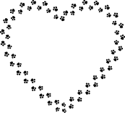
8 | 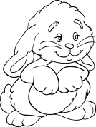
3 | 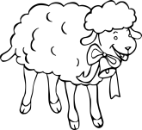
7 | 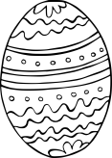
5

6

